电脑端：
1.下载yysls-housemaster.rar压缩包，将里面的内容解压到同一个文件夹内吗，如下图
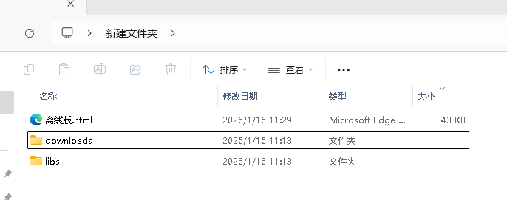
- 双击离线版.html，即可打开，如果询问打开方式，任意选择一个浏览器即可
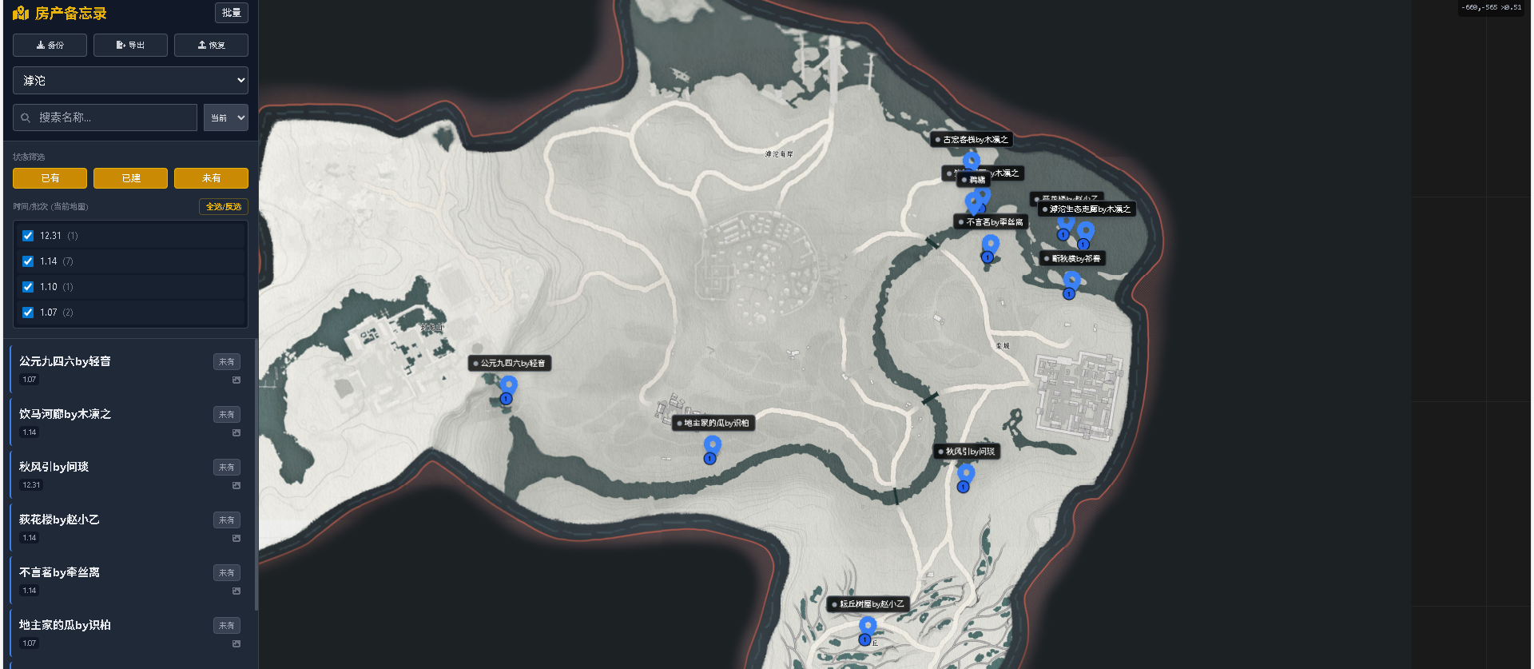3. 双击即可标点，左边菜单可以进行备份或导入你的标点文件，切换地图区域，标点的关键词搜索，双击菜单中的标点可以快捷编辑标点的信息

- 左上角的备份是全部数据下载，导出是下载选中的数据，恢复是你上传标点数据进去。数据是个xxx.json文件，它就是你自己的标点数据，保管好它

手机端：
- 下载yysls-housemaster.rar压缩包，将里面的内容解压到同一个文件夹内吗，如下图

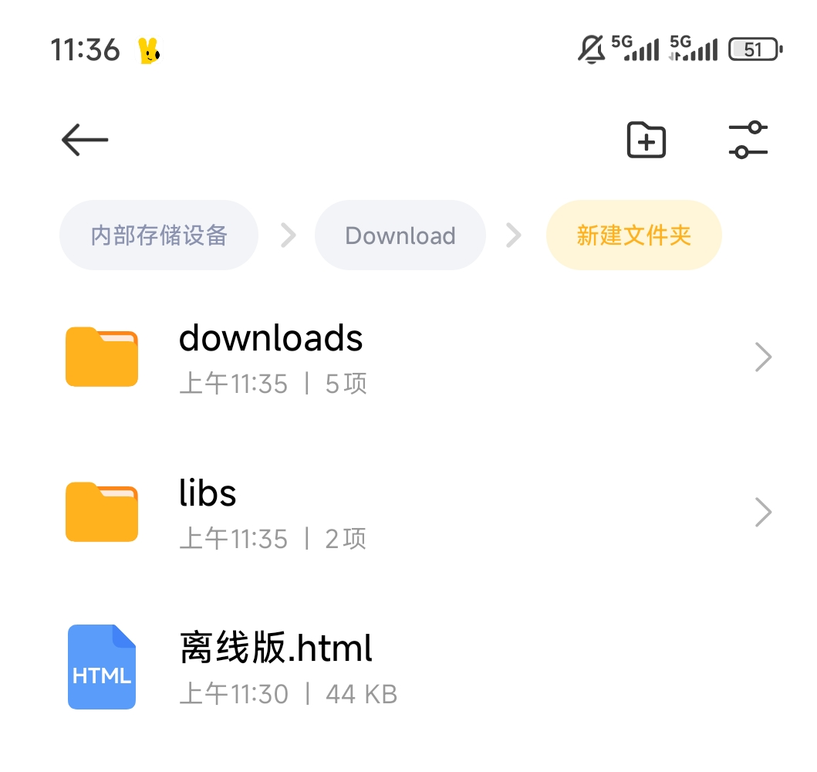
- 长按离线版.html 选择使用其他方式打开，选择一个浏览器（我现在试了手机端的firefox，qq浏览器，chrome，油猴浏览器可以打开，手机端有些浏览器因为安全策略的关系，不允许直接打开本地图片，会导致网页黑屏）
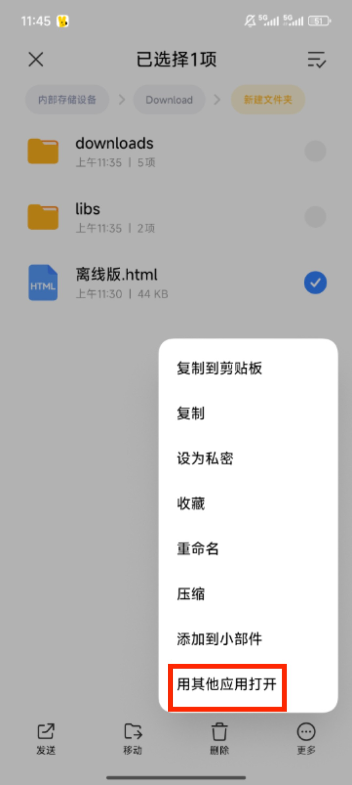
- 手指点击地图即可标点，左上角三个横杠的菜单可以进行备份或导入你的标点文件，切换地图区域，标点的关键词搜索
4.导入导出是个xxx.json文件，它就是你自己的标点数据，保管好它
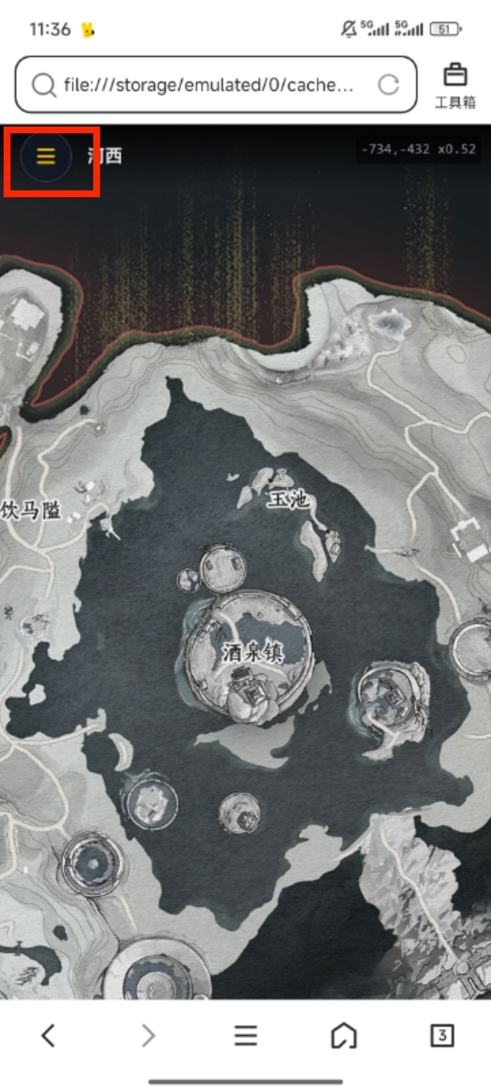
安卓端最好把解压后的文件夹后缀改为.nomedia，如下图，不然可能会在相册里发现大量地图残片


离线版和在线版的区别：
离线版使用门槛低，较为简单，但是标点的数据存储在本地，更换了设备或者清除了本地数据会导致丢失（建议偶尔点一下左上角的保存），更换设备可以先从本设备导出，再导入新设备。

在线版是连接了云端的数据库（我这里是使用了免费的supabase的api），可以部署到网页上，设备只要输入网址就可以访问，标点实时更新到云端，不会丢失数据，可以无需下载，输入网址即用，但是需要自己部署域名，连接云端数据库。后面看需要的人多不多，多的话我再发个在线版的教程

